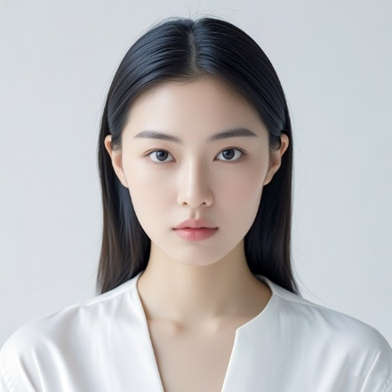

胡小豆
求职意向：摄影行业
影音、篮球、户外 、阅读 、网络 、电子 、绘画 、摄影
- 摄影师证书
- 英语四级证书
- 普通话二级甲等
手机：136 8888 8888
邮箱：123546@123456.com
住址： 上海浦东区
本人性格热情开朗，待人友好，为人诚实谦虚。工作勤奋，认真负责，能吃苦耐劳，尽职尽责。具有亲和力、平易近人，善于与人沟通。
学习刻苦认真，成绩优秀，名列前茅。品学兼优。连续三年获得学校奖学金。曾担任学生会外联部干部、系团组织部部长、班级生活委员等。
教育背景：
20xx.9-20xx.6
武汉大学
主要课程：传统动画原理，角色设计，场景设计，广告设计，视听语言，表演，脚本创作，影视场景建模，三维角色动画，影视材质特效等。素描、色彩、平面构成、色彩构成、立体构成、图案、电脑平面设计、电脑三维设计、多媒体技术合成，电脑绘画，电脑三维绘画。
工作经验：
20xx-至今
武汉某影视公司 影视设计师
- 根据拍摄人物，制定详细的拍摄工作计划与时间安排；
- 根据工作需要，挑选合适的摄影设备；
- 选择适当的拍摄角度，安放摄影设备；
- 根据导演要求，运用摄影艺术手段完成影视片的电影造型；
- 在完成拍摄任务的整个过程中，与拍摄小组其他成员紧密协作；
- 与被拍摄者沟通，以达到快速进入拍摄状态的效果。
自我介绍：
奖项荣誉：
兴趣爱好：

